ĐỀ KIỂM TRA - MÔN SOF306
----------oOo----------
Thời gian: 50 phút
Bài 1: Tạo 3 trang như mô tả ở các hình sau
- Trang Home.vue: Hiển thị text “Home page” và link “Go to QL Sinh viên” như hình
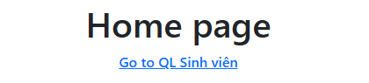
- Trang Login.vue : Thiết kế form đăng nhập tương tự hình
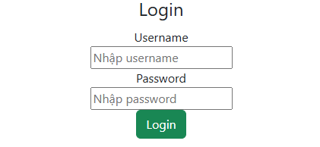
- Trang QuanLySinhVien.vue: Thiết kế trang tương tự hình
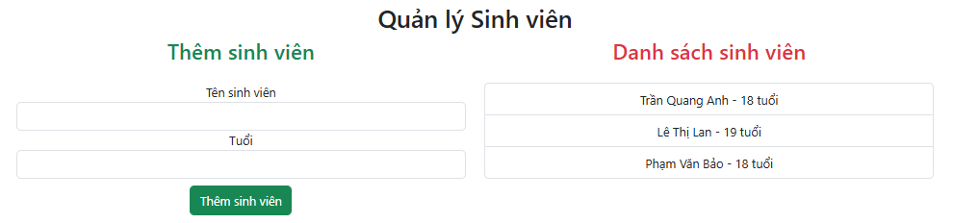
Bài 2: Viết code cho các trang theo yêu cầu sau:
- Login.vue
- QuanLySinhVien.vue:

